|  |  |
| --- | --- |
|  | |
| **STUDENT:**  ***Daniel Hlavička***  ***Šimon Bučka*** | **ROČNÍK:**  **III.** |
| **PŘEDMĚT:**  ***Analogová a číslicová technika*** | **DATUM:**  **02.11. 2024** |
| **NÁZEV:**  ***Optoelektrické vazbové členy*** | |

* 1. Optoelektrické vazbové členy

# Úkol:

* + - 1. Změřte vstupní charakteristiku optoelektronického vazbového členu
      2. Změřte výstupní charakteristiku optoelektronického vazbového členu
      3. Změřte převodní charakteristiku optoelektronického vazbového členu

# Teorie:

V elektrických obvodech, kde je požadováno galvanické oddělení řídícího obvodu od spínacího obvodu lze použít optoelektrické vazbové členy, také nazývané optrony.

Optrony jsou součástky složené z řízeného zdroje světla a fotoelektrického přijímače. Funkcí jsou příbuzné reléovým spojům. Jako řízené zdroje světla se používají nejčastěji luminiscenční diody (dlouhá životnost, malý příkon, malé rozměry, relativně vysoká rychlost). Přijímače jsou fotodiody nebo fototranzistory. Nepožaduje-li se lineární převodní charakteristika, užívají se jako přijímače lavinové fotodiody, fotodiody PIN (dioda která má mezi P vrstvou a N vrstvou nedotovanou vrstvičku křemíku (intrinzistní vodivost) a fototyristory. Důležité je, aby použitý zdroj světla a fotoelektrický přijímač měly stejné spektrální charakteristiky. Přijímač i zdroj světla jsou uzavřeny do neprůhledného pouzdra.

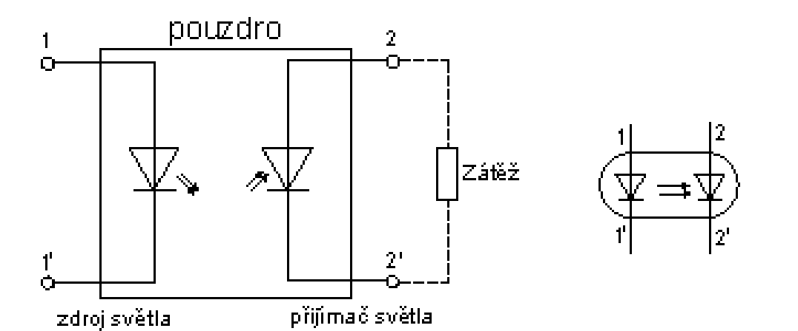

*Obr. 1 Princip optronu*

# Zadání:

Poznamenejte si katalogové hodnoty součástek z přiloženého listu.

Např. WK 16413 IMAX = 30mA, PTOT = 100mW, IT = 10mA, UCE = 6V, PC = ≤50mW

## Popis použitých přístrojů a součástek:

Z1, Z2 stejnosměrný zdroj

A1,A2 ampérmetr

V1,V2 voltmetr OPT optron

***Ad1)***

***Schéma zapojení:***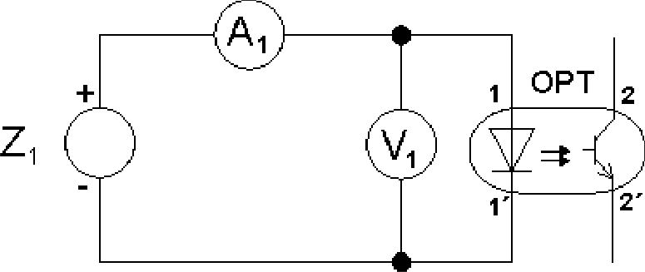

*Obr. 2. Zapojení pro měření vstupní charakteristiky optronu*

## Postup měření:

1. Zapojíme elektrický obvod podle schématu zapojení.
2. Na zdroji Z1 budeme měnit napětí od 0 do 1,2V. Kolem 0,8V dochází k velkým změnám proudů proto zde provedeme větší počet měření.
3. Z naměřeného napětí U1 a proudu I1 se vytvoří graf (vstupní charakteristika).

*Tabulka 1: Naměřené hodnoty napětí a proudu vstupní charakteristiky*

|  |  |  |
| --- | --- | --- |
| **Uz1 (V)** | **U1 (V)** | **I (mA)** |
| 0 | 0 | 0 |
| 0,1 | 0,099 | 0 |
| 0,2 | 0,199 | 0 |
| 0,3 | 0,299 | 0 |
| 0,4 | 0,399 | 0 |
| 0,5 | 0,499 | 0 |
| 0,6 | 0,599 | 0 |
| 0,7 | 0,699 | 0,02 |
| 0,8 | 0,799 | 0,03 |
| 0,9 | 0,899 | 0,11 |
| 1 | 0,99 | 0,68 |
| 1,1 | 1,09 | 5,1 |
| 1,2 | 1,17 | 22 |

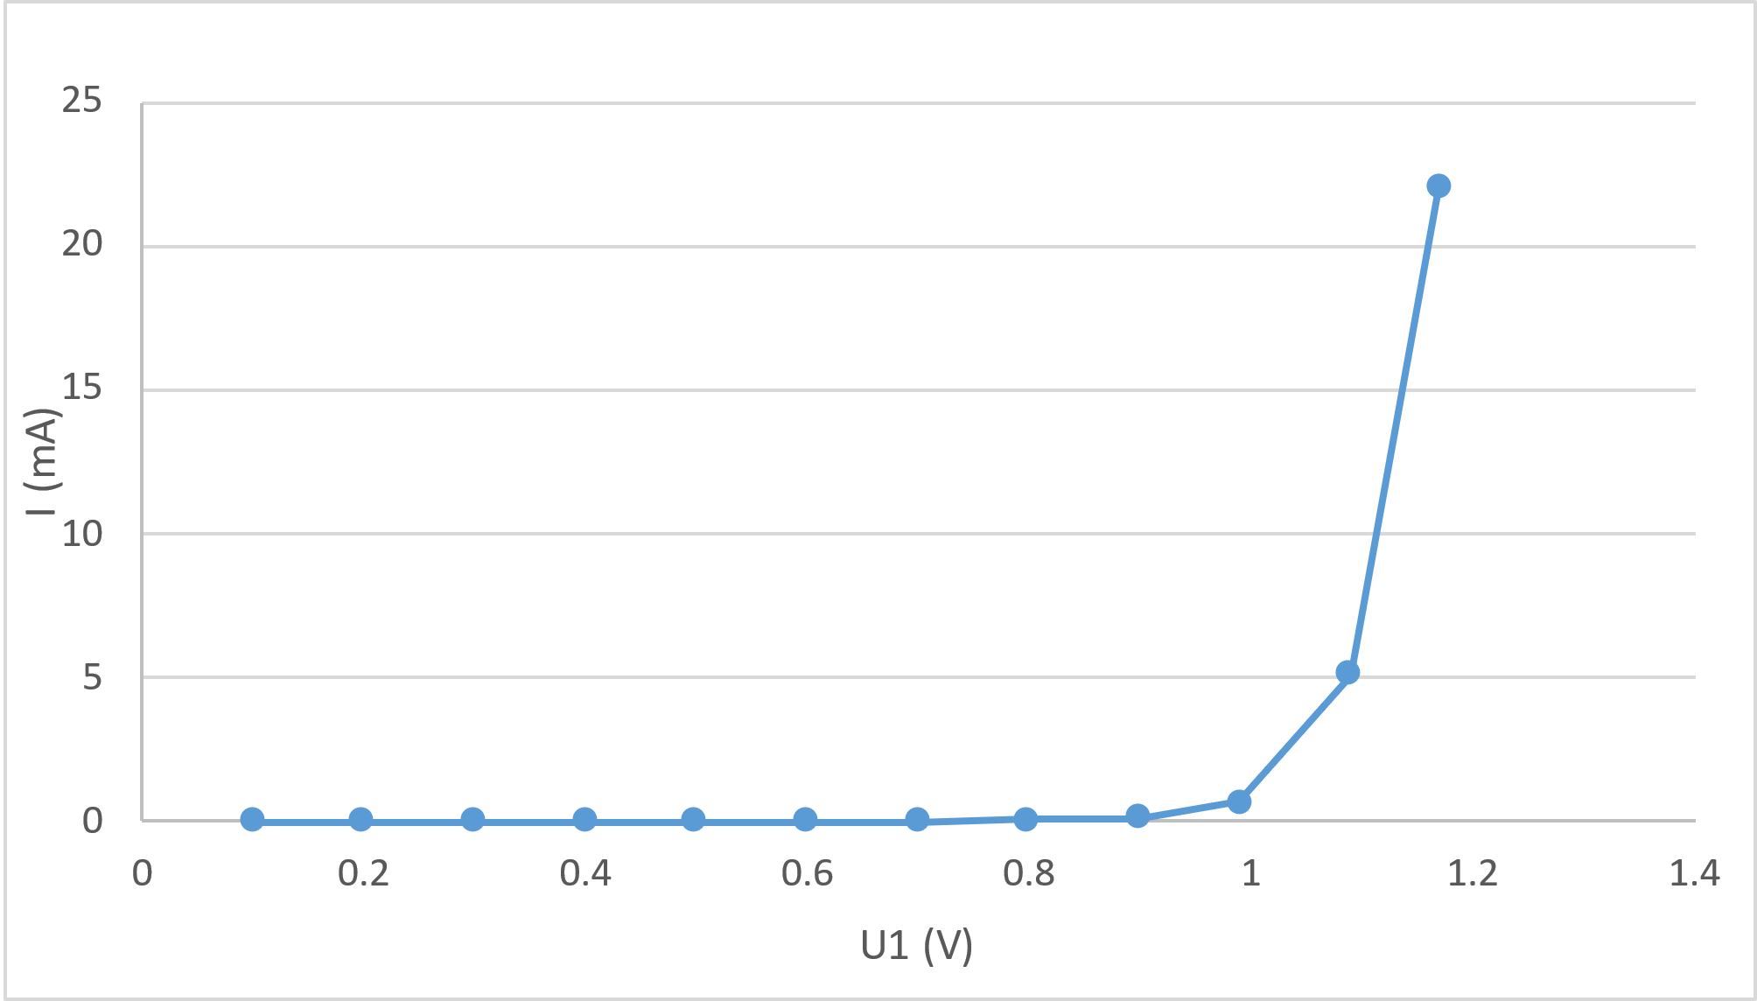

*Obr. 3. Vstupní charakteristika*

## Ad2)

***Schéma zapojení:***

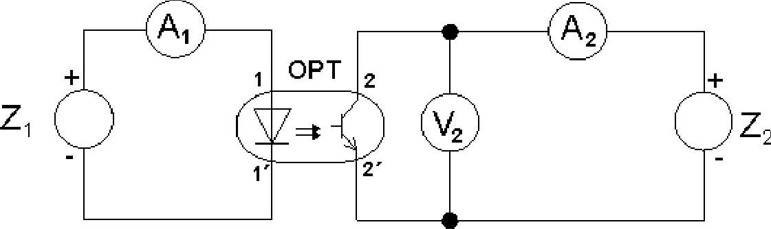

*Obr. 4. Zapojení pro měření výstupní charakteristiky optronu*

## Postup měření:

1. Zapojíme elektrický obvod podle schématu zapojení.
2. Na stejnosměrném zdroji Z1 měníme napětí tak abychom naměřili na ampérmetru A1 proud 5mA.
3. Na zdroji Z2 budeme měnit napětí UCE od 0 do 2V.
4. Měření provedeme pro proud I1 = 5mA, 10mA, 15mA a 20mA.
5. Naměřené hodnoty napětí UCE a proudu I2 zapisujeme do tabulky, ze které se vytvoří graf (výstupní charakteristika).

*Tabulka 2: Naměřené hodnoty napětí a proudu výstupní charakteristiky pro I1 = 5 mA*

|  |  |  |
| --- | --- | --- |
| **Uz1 (V)** | **Uce (V)** | **I2 (mA)** |
| 0 | 0 | 0 |
| 0,2 | 0,199 | 0,242 |
| 0,4 | 0,399 | 0,369 |
| 0,6 | 0,599 | 0,375 |
| 0,8 | 0,799 | 0,379 |
| 1 | 0,961 | 0,382 |
| 1,2 | 1,16 | 0,386 |
| 1,4 | 1,36 | 0,386 |
| 1,6 | 1,56 | 0,389 |
| 1,8 | 1,76 | 0,392 |
| 2 | 1,96 | 0,395 |

*Tabulka 3: Naměřené hodnoty napětí a proudu výstupní charakteristiky pro I1 = 10 mA*

|  |  |  |
| --- | --- | --- |
| **Uz1 (V)** | **Uce (V)** | **I2 (mA)** |
| 0 | 0 | 0 |
| 0,2 | 0,154 | 0,454 |
| 0,4 | 0,274 | 1,25 |
| 0,6 | 0,443 | 1,554 |
| 0,8 | 0,64 | 1,589 |
| 1 | 0,838 | 1,608 |
| 1,2 | 1,036 | 1,623 |
| 1,4 | 1,235 | 1,637 |
| 1,6 | 1,434 | 1,65 |
| 1,8 | 1,633 | 1,665 |
| 2 | 1,831 | 1,679 |

*Tabulka 4: Naměřené hodnoty napětí a proudu výstupní charakteristiky pro I1 = 15 mA*

|  |  |  |
| --- | --- | --- |
| **Uz1 (V)** | **Uce (V)** | **I2 (mA)** |
| 0 | 0 | 0 |
| 0,2 | 0,143 | 0,557 |
| 0,4 | 0,242 | 1,573 |
| 0,6 | 0,364 | 2,343 |
| 0,8 | 0,509 | 2,896 |
| 1 | 0,664 | 3,348 |
| 1,2 | 0,829 | 3,697 |
| 1,4 | 1,014 | 3,845 |
| 1,6 | 1,208 | 3,899 |
| 1,8 | 1,404 | 3,944 |
| 2 | 1,6 | 3,979 |

*Tabulka 5: Naměřené hodnoty napětí a proudu výstupní charakteristiky pro h4 = 20 mA*

|  |  |  |
| --- | --- | --- |
| **Uz1 (V)** | **Uce (V)** | **I2 (mA)** |
| 0 | 0 | 0 |
| 0,2 | 0,138 | 0,615 |
| 0,4 | 0,228 | 1,704 |
| 0,6 | 0,335 | 2,631 |
| 0,8 | 0,461 | 3,347 |
| 1 | 0,603 | 3,954 |
| 1,2 | 1,172 | 5,8 |
| 1,4 | 1,371 | 6,23 |
| 1,6 | 1,571 | 6,52 |
| 1,8 | 1,77 | 6,63 |
| 2 | 1,971 | 6,71 |

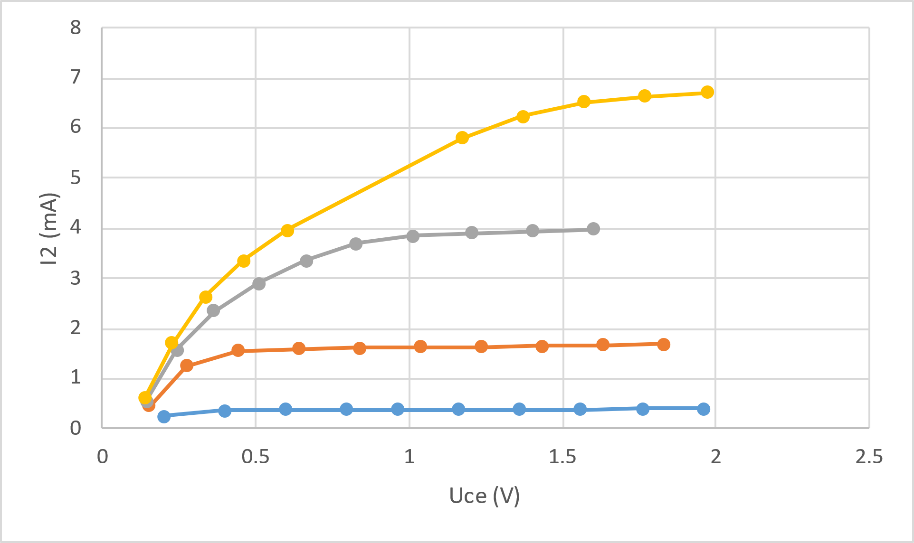

*Obr. 5. Výstupní charakteristika*

## Ad3)

***Schéma zapojení:***



*Obr. 6. Zapojení pro měření převodové charakteristiky optronu*

## Postup měření:

1. Zapojíme elektrický obvod podle schématu zapojení.
2. Na stejnosměrném zdroji Z2 nastavíme takové napětí, abychom na voltmetru V2 naměřili napětí UCE = 1V.
3. Na zdroji Z1 budeme měnit napětí takovým způsobem, aby ampérmetr A1 ukazoval proud od 0 do 25mA. Kroky, po kterých měníme proud volíme vhodně.
4. Měření provedeme pro napětí UCE = 1V, 2V.
5. Naměřené hodnoty proudu I1 a proudu I2 zapisujeme do tabulky, ze které se vytvoří graf (převodová charakteristika).

*Tabulka 6: Naměřené hodnoty proudů převodní charakteristiky pro Uce = 1 V*

|  |  |
| --- | --- |
| **I1 (µA)** | **I2 (µA)** |
| 0.3 | 0.2 |
| 2.3 | 0.2 |
| 15.1 | 0.2 |
| 84.2 | 0.2 |
| 344 | 4.6 |
| 5060 | 398 |
| 21530 | 5730 |

*Obr. 7. Převodová charakteristika pro Uce = 1V*

*Tabulka 7: Naměřené hodnoty proudů převodní charakteristiky pro Uce = 2 V*

|  |  |
| --- | --- |
| **I1 (µA)** | **I2 (µA)** |
| 0,4 | 0,2 |
| 2,7 | 0,3 |
| 16,1 | 0,3 |
| 87,5 | 0,3 |
| 379 | 4,8 |
| 882 | 417 |
| 22000 | 7840 |

*Obr. 8. Převodová charakteristika pro Uce = 2V*

## Závěr:

Všechny body zadání byly splněny. Byly změřeny vstupní, výstupní a převodní charakteristiky

optoelektrického vazbového členu. Data byly zaznamenána do tabulek a z nich vytvořeny grafy. Z

naměřených dat výstupní charakteristiky optronu je možné pozorovat, že čím větší proud I1 je, tím

déle se křivka výstupní charakteristiky ustaluje. U převodní charakteristiky se však zdá, že některé výsledky nesouhlasí s očekávanými hodnotami, pravděpodobně kvůli nepřesnému odečítání dat z multimetru. I přes tento problém je možné říci, že převodní charakteristika je téměř stejná pro napětí Uce = 1 V a Uce = 2 V.